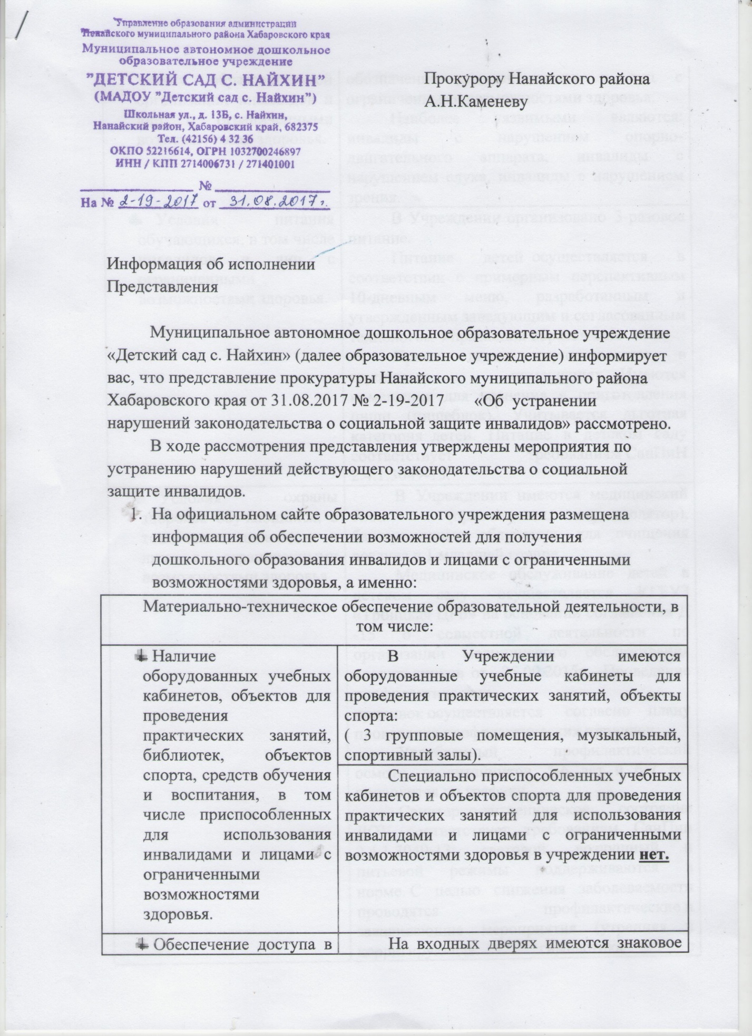

Материально-техническое обеспечение образовательной деятельности, в том числе:
Наличие оборудованных учебных кабинетов, объектов для проведения практических занятий, библиотек, объектов спорта, средств обучения и воспитания, в том числе приспособленных для использования инвалидами и лицами с ограниченными возможностями здоровья. | В Учреждении имеются оборудованные учебные кабинеты для проведения практических занятий, объекты спорта:  ( 3 групповые помещения, музыкальный, спортивный залы).
 | Специально приспособленных учебных кабинетов и объектов спорта для проведения практических занятий для использования инвалидами и лицами с ограниченными возможностями здоровья в учреждении нет.
Обеспечение доступа в здания образовательной организации инвалидов и лиц с ограниченными возможностями здоровья. | На входных дверях имеются знаковое обозначение для инвалидов и лиц с ограниченными возможностями здоровья.  Наиболее уязвимыми являются: инвалиды с нарушением опорно-двигательного аппарата, инвалиды с нарушением слуха, инвалиды с нарушением зрения.
Условия питания обучающихся, в том числе инвалидов и лиц с ограниченными возможностями здоровья. | В Учреждении организовано 3-разовое питание.  Питание детей осуществляется в соответствии с примерным перспективным 10-дневным меню, разработанным и утвержденным заведующим и согласованным технологом Управления образования  Прием пищи осуществляется в групповых помещениях. Имеются помещения для хранения и приготовления пищи (пищеблок). Учитывается льготная категория детей. Питание в детском саду соответствует требованиям СанПиН 2.4.1.3049-13.
Условия охраны здоровья обучающихся, в том числе инвалидов и лиц с ограниченными возможностями здоровья. | В Учреждении имеются медицинский блок (прививочная, изолятор), бактерицидные облучатель для очищения воздуха в 1 младшей группе.  Медицинское обслуживание детей в детском саду осуществляется КГБУЗ «Троицкая ЦРБ» на основании соглашения Д -15 о совместной деятельности по организации медицинского обслуживания воспитанников от 25.09.2015г. Проведение профилактических прививок осуществляется согласно плану проведения профилактических прививок.  Углубленный профилактический осмотр воспитанников 5-6 лет и 6-7 лет проводится по графику.  Санитарно-гигиеническое состояние ДОУ соответствует требованиям СанПин 2.4.1.3049-13: световой, воздушный и питьевой режимы поддерживаются в норме. С целью снижения заболеваемости проводятся профилактические и закаливающие мероприятия (утренняя и корригирующая гимнастика с использованием дыхательных упражнений, воздушные ванны, правильная организация прогулки, соблюдение температурного режима в течение дня). Учреждение обслуживают медицинская сестра.  Ежегодно составляется комплексный план оздоровления детей, который включает в себя оздоровительные мероприятия: закаливающие мероприятия; витаминотерапия, вакцинопрофилактика, ароматерапия  Для поддержания здоровья детей, в летний период, проводятся закаливающие процедуры: воздушные и солнечные ванны, бодрящая гимнастика, мытье рук и ног прохладной водой, игры с водой на прогулке, хождение босиком. А так же, в летний период повышается общая калорийность питания на 10-15%, за счет включения свежих овощей, фруктов, ягод, соков, кисломолочных продуктов.  Ежедневно проводится витаминизация 3-го блюда пищевой аскорбиновой кислотой.
Доступ к информационным системам и информационно-телекоммуникационным сетям, в том числе приспособленным для использования инвалидами и лицами с ограниченными возможностями здоровья. | Доступ к профессиональным базам данных, информационным справочным и поисковым системам, а также иным информационным ресурсам обеспечивается административным, педагогическим работникам и специалистам.  Доступ детей, в том числе инвалидов и лиц с ограниченными возможностями здоровья к информационным системам и информационно - телекоммуникационным сетям не предусмотрен основной общеобразовательной программой Учреждения.
Электронные образовательные ресурсы, к которым обеспечивается доступ обучающихся, в том числе приспособленные для использования инвалидами и лицами с ограниченными возможностями здоровья. | http://teremoklyantor.caduk.ru/p134aa1.html

